Министерство образования Калининградской области

государственное бюджетное учреждение Калининградской области

профессиональная образовательная организация

«Колледж информационных технологий и строительства»

(ГБУ КО ПОО «КИТиС»)

**Отчет по учебной практике**

УП.04 Сопровождение и обслуживание программного обеспечения компьютерных систем

по ПМ.04 Сопровождение и обслуживание программного обеспечения компьютерных систем

Специальность 09.02.07 «Информационные системы и программирование»

Сроки прохождения практики:

с «13» февраля 2023 г. по «6» марта 2023 г.

Место практики ГБУ КО ПОО «КИТиС»

|  |  |
| --- | --- |
| Выполнил: | студент 2 курса,  группы ИСп21-2к  Параняк Дмитрий Юрьевич  _________________  (подпись) |
| Проверила: | Большакова-Стрекалова Анна Викторовна  _________________  (оценка)  _________________  (подпись, дата) |

Калининград, 2023

Содержание

Введение 4

1 Обеспечение внедрения и поддержки программного обеспечения компьютерных систем 5

1.1 Инструктаж по технике безопасности 5

1.2 Описание выбранного аппаратного и программного обеспечения 5

1.3 Методы внедрения и анализа функционирования программного обеспечения 6

1.4 Сценарий и техническое задание на внедрение ПО 7

1.5 Загрузка и установка программного обеспечения 7

1.6 Настройка отдельных компонентов программного обеспечения компьютерных систем и конфигурирование. 9

2 Проблемы совместимости и методы их устранения 13

2.1 Тестирование на совместимость в безопасном режиме 13

2.2 Инструменты повышения производительности программного обеспечения 15

2.3 Средства диагностики оборудования 15

2.4 Измерение и анализ эксплуатационных характеристик качества программного обеспечения 18

2.5 Оптимизация и модификация ПО 18

2.6 Разработка руководства оператора 18

3 Этапы сопровождения и обслуживания ПО 21

3.1 Разработка технического задания на сопровождение 21

3.2 Обеспечение качества компьютерных систем в процессе эксплуатации 21

3.3 Разработка сопровождающей документации 22

4 Методы и средства защиты компьютерных систем 23

4.1 Тестирование на ошибки ввода/вывода данных 23

4.2 Тестирование интерфейса 23

4.3 Тестирование контента 27

4.4 Анализ рисков. Выявление первичных и вторичных ошибок 27

4.5 Обнаружение вируса и устранение последствий его влияния 28

4.6 Тестирование защиты программного обеспечения 31

4.7 Работа с реестром. Работа с программой восстановления файлов и очистки дисков 31

5 Индивидуальное задание 34

5.1 Практические работы 34

5.2 Обслуживание, тестирование и настройка программного обеспечения отраслевой направленности 41

5.3 Практическая работа № 19 «Устаревшие технические средства защиты: ключевая дискета, запись некопируемых меток на жесткий диск, привязка к некоторому физическому объекту» 42

Заключение 47

Источники 48

Введение

Современное информационное общество невозможно представить без использования программного обеспечения (ПО), которое широко применяется в различных сферах деятельности, начиная от бизнеса и заканчивая научной и технической сферами. При этом важно не только выбрать оптимальный вариант ПО, но и уметь его успешно внедрять и сопровождать. Внедрение ПО позволяет повысить эффективность работы организации, улучшить качество продукции и услуг, оптимизировать бизнес-процессы. В то же время, сопровождение ПО необходимо для поддержания его работоспособности, обновления и модернизации функциональных возможностей.

В данной практической работе мы рассмотрим вопросы внедрения и сопровождения программного обеспечения на примере популярной системы записи и трансляции видео - OBS Studio. Мы изучим основные этапы процесса внедрения ПО, рассмотрим примеры технических заданий на внедрение и сопровождение, а также рассмотрим методы обеспечения качества программного обеспечения в процессе его эксплуатации.

1. Обеспечение внедрения и поддержки программного обеспечения компьютерных систем
   1. Инструктаж по технике безопасности

Использование персонального компьютера совсем не так безопасно, как можно подумать. Это убедительно подтверждается информацией, содержащейся в стандарте ГОСТ 12.0.003-2015, описывающем основные вредные и опасные факторы такого трудового процесса.

Техника безопасности при работе с компьютером на предприятии:

* при длительном и интенсивном использовании, на поверхности модулей ПК (системный блок, монитор, мышка и т.д.) возникают небольшие разряды тока. Эти частицы активизируются во время прикосновений к ним и приводят к выходу техники из строя. Нужно регулярно использовать нейтрализаторы, увлажнители воздуха, антистатики;
* вокруг стола не должно быть свисающих проводов, пользователь не должен контактировать с ними;
* важна целостность корпуса розетки и штепсельной вилки;
* отсутствие заземления предэкранного фильтра проверяется с помощью измерительных приборов;
* желательно во время строительных работ в офисе использовать минимальное количество легко воспламеняемых материалов (дерева, пенопласта), а также горючего пластика в изоляции. Рекомендуется отдавать предпочтение кирпичу, стеклу, металлу и т.д.;
* помещение должно хорошо вентилироваться и охлаждаться в жаркую пору года. Важен своевременный отвод избыточного тепла от техники.
  1. Описание выбранного аппаратного и программного обеспечения

OBS Studio- многофункциональное ПО с открытым кодом, предназначенная для записи экрана и ведения прямой трансляции (потоковой трансляции), с возможностью отрегулировать и настроить все необходимое для этого

Также в данном ПО имеется возможность включить веб-камеру, настроить её (положение, качество и т.п.) и параллельно записывать видео/проводить трансляцию с веб-камерой.

Автор программы является Hugh "Jim" Bailey, первый выпуск данного ПО состоялся 1 сентября 2012 года, интерфейс имеет порядка 40 поддерживаемых языков, включая русский

Аппаратные средства, которые использовались вместе с данной ПО:

Компьютерная гарнитура Razer «Blackshark V2 X» - данные наушники имеют встроенный, качественный микрофон, а также приятный и хороший звук, благодаря наушникам в видео слышен голос, а также звук происходящего на экране

* 1. Методы внедрения и анализа функционирования программного обеспечения

Есть несколько методов внедрения:

·внедрение полностью своими силами

·реализация «под ключ»

·привлечение руководителя проекта от внешней компании

·привлечение экспертов по продукту

Внедрение будет производиться первым методом – внедрением полностью своими силами

Преимущества данного метода:

1. меньшие финансовые затраты;

3. независимость на этапе эксплуатации.

Недостатки:

1. требуются специалисты с хорошим знанием программного продукта;

2. требуются программисты;

3. требуется разработка методологии управления проектом и четкое следование ей;

4. необходимость решения вопроса занятости сотрудников, выделенных (или нанятых) для реализации проекта.

Методы анализа функционирования:

• Метод белого ящика – анализ исходного кода вручную/с помощью утилит анализа исходного кода.

• Метод черного ящика – анализ реакции программы на различные воздействия без доступа к исходному коду.

• Метод серого ящика – комбинация двух предыдущих методов. Исходный код частично используется при анализе реакции программы.

* 1. Сценарий и техническое задание на внедрение ПО

Используемый сценарий: Внедрение с автоматическим конфигурированием промежуточного ПО - При таком сценарии выполняется внедрение продукта в новой среде. Используются программы установки Maximo Asset Management и инструменты для установки и автоматического конфигурирования новой установки промежуточного ПО и продукта.

Техническое задание: Внедрить ПО, которое может записывать видео с экрана компьютера, а также выходить на прямой поток (Прямой эфир).

Этап 1: Обследование компании

Этап 2: Составление контракта на производство работ

Этап 3: Создание группы по внедрению ПО

Этап 4: Инсталляция и накладка ПО

* 1. Загрузка и установка программного обеспечения

Установка программного обеспечения:

1. Заходим на официальный сайт (obsproject.com)
2. Нажимаем на кнопку нашей операционной системы

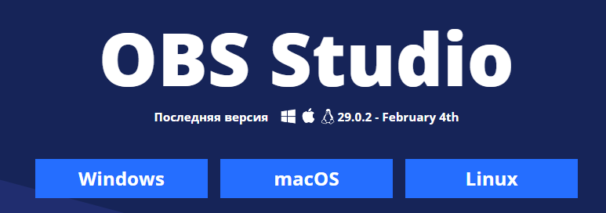

Рисунок 1: Сайт где скачивается установщик под определенную ОС

1. У нас скачивается файл:

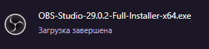

Рисунок 2: загруженный установочный exe файл ПО

1. Открываем загрузочный установщик

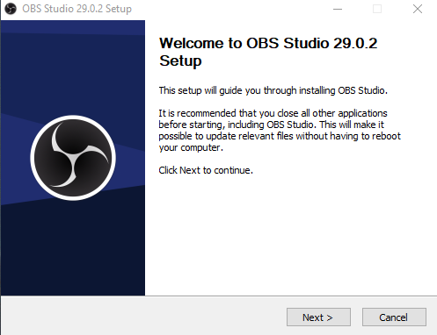

Рисунок 3: Вид установочного файла

Нажимаем “Next >”

1. Соглашаемся с лицензионным соглашением

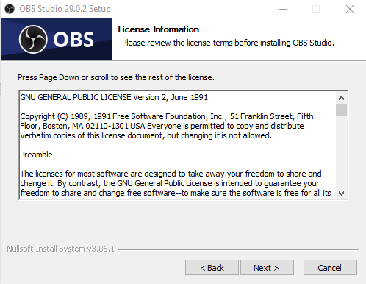

Рисунок 4: лицензионное соглашение

1. Выбираем путь установки

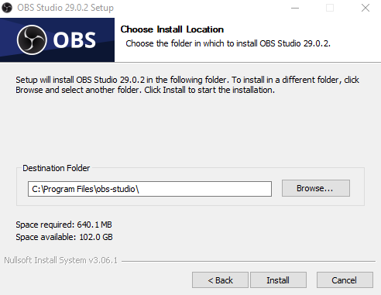

Рисунок 5: путь установки программы

Нажимаем install и ждем установки

1. Установка программного обеспечения завершена, на последнем этапе можно поставить галочку «Запустить OBS Studio» и «Посмотреть список изменений»

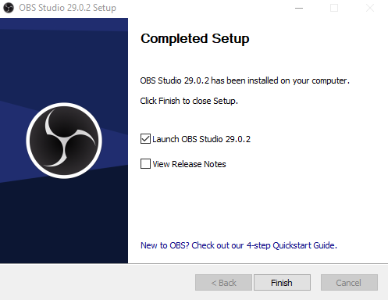

Рисунок 6: финальное окно установочного файла программы

Нажимаем Finish

* 1. Настройка отдельных компонентов программного обеспечения компьютерных систем и конфигурирование.

Первое что нужно сделать при в ходе в программу – зайти в настройки, это можно сделать через меню «Файл» - «Настройки».

Открывается окно настроек, где нужно выбрать вкладку «Видео», в нем мы настраиваем «разрешение выхода» и «значение частоты кадров», частота кадров должна быть 30, либо 60 кадров, этот параметр отвечает за плавность изображения, 60 кадров – плавное видео, 30 – менее плавное. Разрешение видео ставится на усмотрение, ниже про это будет подробнее.

Теперь переходим во вкладку «Аудио» для настройки захвата микрофона и аудио с рабочего стола. В пункте «Глобальные устройства аудио» мы смотрим на первую строку «Аудио с рабочего стола» - выбираем используемые динамики.

В 3 строке «Микрофон/дополнительный звук» выбираем подключенный в компьютер микрофон.

После того, как мы настроили запись видео и звук переходим во вкладку «Вывод», смотрим на пункт «Запись» - «путь к записи» по умолчанию видео сохраняются в путь «C:\Users\Имя_Пользователя\Videos» при нажатии кнопки «Обзор», которая находится справа от строки можно выбрать любую удобную папку для сохранения видео. В строке «Формат записи» лучше всего выбрать mp4. При таких настройках желательно во вкладке «Видео» поставить разрешение экрана 1920х1080 (либо выше)

Строка «Качество записи» - Качество записи желательно поставить «Высокое качество, средний размер файла» оно не сильно нагружает компьютер. Если же при записи ПК зависает/тормозит, то следует поставить «То же что и у трансляции» после чего настроить пункт «Трансляция», где за качество видео отвечает пункт «Битрейт видео»

Оптимальное значение – 2500 Kbps. После чего следует перейти во вкладку «Видео» и поставить разрешение выхода 1280х720 тоже самое сделать с «базовое разрешение».

После настройки записи видео и звука следует настроить в основном окне программы такие вкладки как «Сцены» и «Источники»

1. Создаем сцену, нажатием на иконку «+»
2. Придумываем название сцены (что в ней будет находится, к примеру, рабочий стол)
3. После создания сцены переходим к источникам
4. Нажимаем иконку «+»
5. Тут выбираем пункт, который мы хотим записывать (к примеру, при выборе пункта «захват экрана» будет записываться все происходящее на экране, при выборе «захват окна» будет записываться только окно, при переходе в другую программу она не будет записываться)

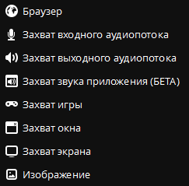

Рисунок 7: Источники захвата 1

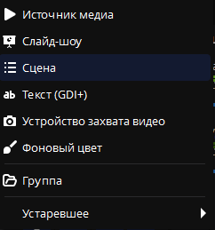

Рисунок 8: Источники захвата 2

1. После выбора источника подстраиваем и растягиваем его на весь холст

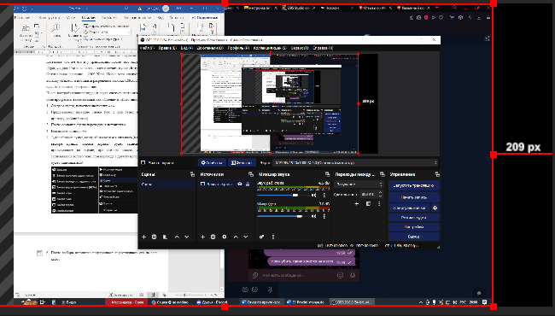

Рисунок 9: Холст с ненастроенным источником

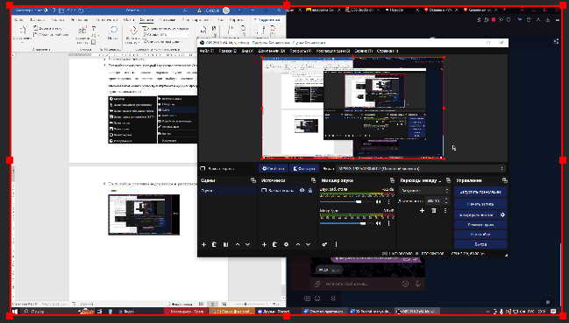

Рисунок 10: Холст с настроенным источником

Теперь нажимаем во вкладке «Управление» кнопку «Начать запись» и проверяем работает ли звук и микрофон на видео, а также оцениваем качество видео

Если все работает, то вы настроили все правильно, если нет, попробуйте поменять качество записи, а также поменять Аудио и микрофон во вкладке «Звук»

1. Проблемы совместимости и методы их устранения
   1. Тестирование на совместимость в безопасном режиме

Чтобы зайти в безопасный режим необходимо выполнить следующие действия:

1. Нажать «Пуск» - «параметры»
2. В открытом окне «Параметры Windows» выбираем «Обновление и безопасность»
3. Перейти в раздел «Восстановление» и в строке «Особые варианты загрузки» нажать «Перезагрузить сейчас».

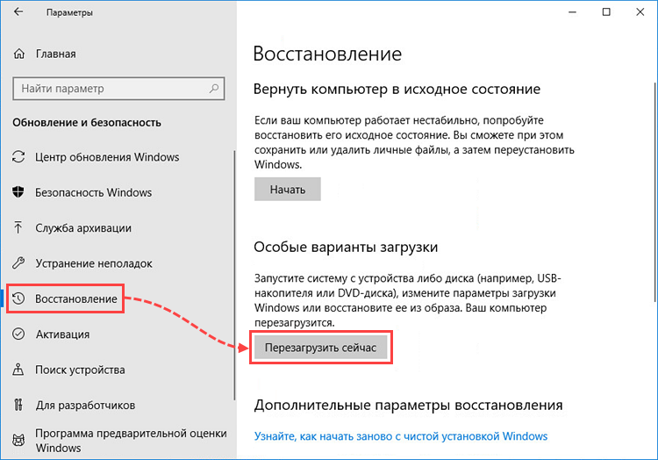

Рисунок 11: Параметры - Восстановление

1. После этого откроется синее окошко с 3 вариантами

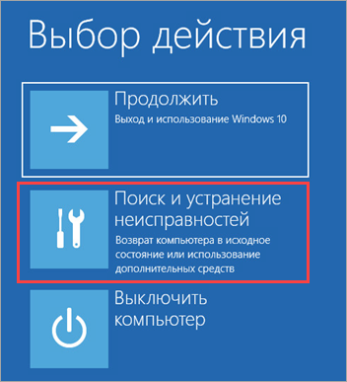

Рисунок 12: Особые варианты загрузки – выбор «Поиск и устранение неисправностей»

Выбрать «Поиск и устранение неисправности»

1. Нажать «Дополнительные параметры»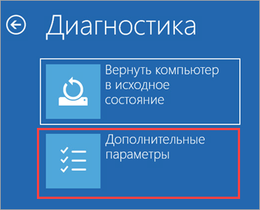

Рисунок 13: диагностика – выбор «дополнительные параметры»

1. В Дополнительных параметрах загрузки нажать «Параметры загрузки»

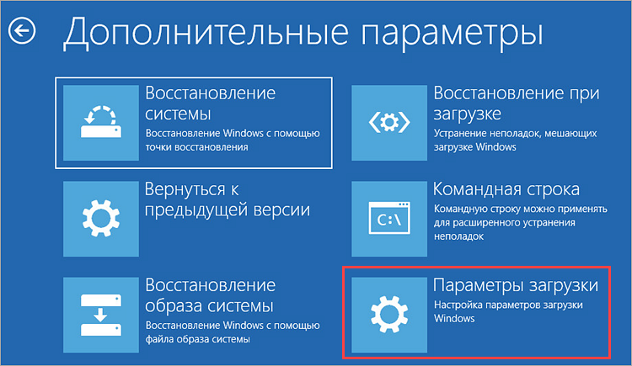

Рисунок 14: Дополнительные параметры – выбор «Параметры загрузки»

1. Нажать «перезагрузить»

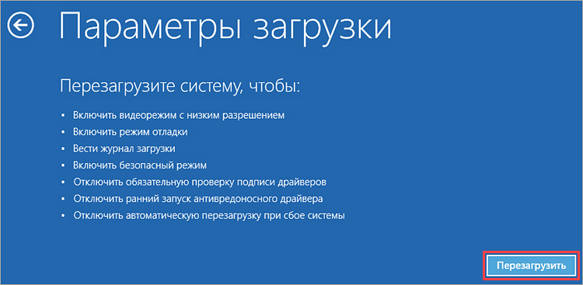

Рисунок 15: Параметры загрузки – нажатие кнопки перезагрузить

1. Дождаться появления окна с вариантами загрузки и нажать F4 на клавиатуре
2. Компьютер запущен в безопасном режиме

При запуске OBS Studio в безопасном режиме проблем не возникает, работают все функции, кроме: Веб-камеры, ведение прямой трансляции.

* 1. Инструменты повышения производительности программного обеспечения

Производительность данного ПО напрямую зависит от видеокарты и процессора, чтобы повысить производительность без потери качества видео/прямого эфира потребуется заменить компоненты компьютера на более новые, либо «разогнать» нынешние компоненты, но это может вызвать неисправность устройства.

* 1. Средства диагностики оборудования

Диспетчер задач – показывает запущенные процессы, а также во вкладке производительность отображает загруженность компьютера

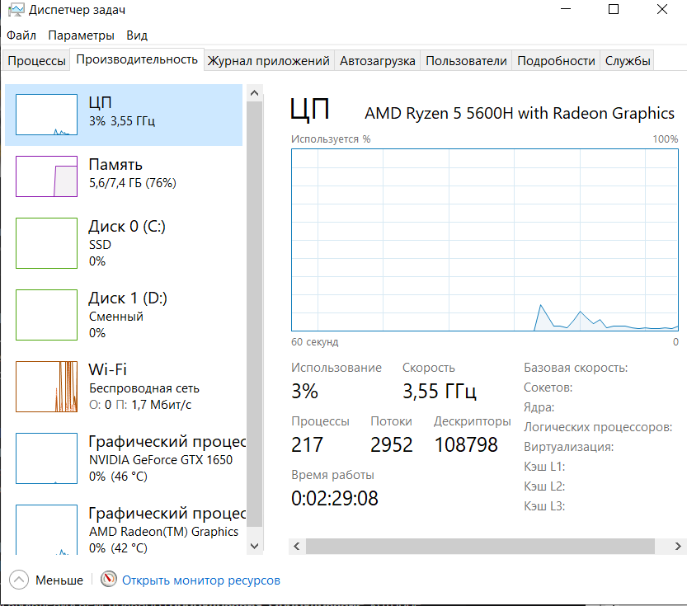

Рисунок 16: Диспетчер задач – производительность

CPU-Z - прикладная программа-утилита для отображения технической информации о персональном компьютере пользователя, работающая под ОС Microsoft Windows

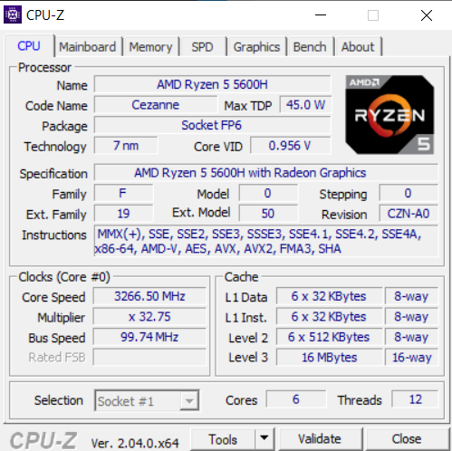

Рисунок 17: CPU-Z – характеристики процессора

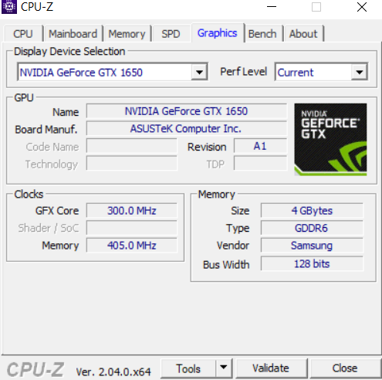

Рисунок 18: CPU-Z – характеристика видеокарты

CrystalDiskInfo - Предназначена для диагностики работы жёстких дисков и твердотельных накопителей ПК. В процессе работы программы отображается общая информация, ведётся мониторинг значений S.M.A.R.T., а также осуществляется постоянный контроль температуры диска.

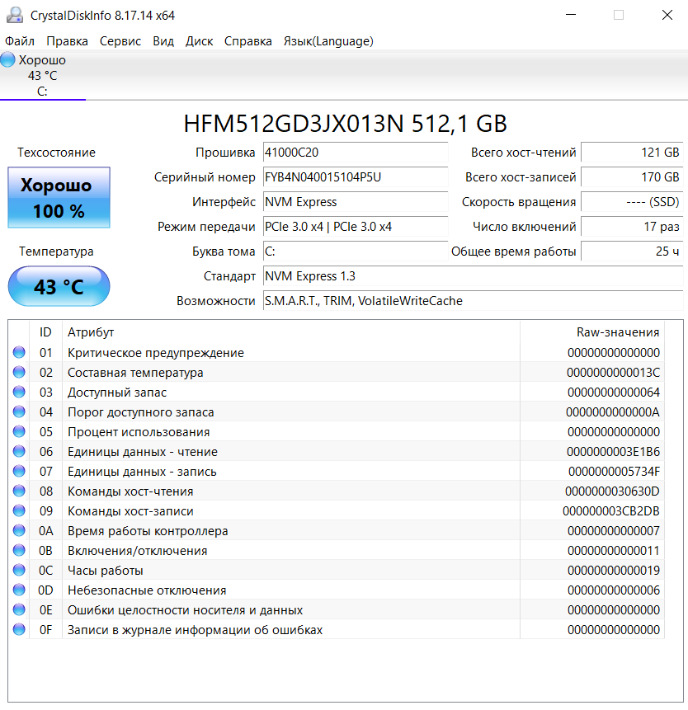

Рисунок 19: CrystalDiskInfo – состояние ssd

* 1. Измерение и анализ эксплуатационных характеристик качества программного обеспечения

Основой регламентирования показателей качества программных средств является международный стандарт ISO 9126 (ГОСТ Р ИСО / МЭК 9126-93) Информационная технология. Оценка программного продукта. Характеристики качества и руководство по их применению». Оптимизация и модификация ПО

Защищенность: Obs studio сохраняет записанные видео только на физическое хранилище, получить к ним доступ сложно, если не скачивать сторонние ПО не через официальные сайты. Также для доступа к Obs не требуется регистрация, а значит данные почта, часто используемый пароль, номер телефона и т.п. не утекут 3-м лицам.

Удобство: Obs имеет интуитивно-понятный интерфейс, благодаря чему можно сказать, что его легко использовать. Есть возможность изменения интерфейса под себя

Функционал: большое количество функций, понятная настройка, есть поднастройки, такие как: настройка камеры без использования дополнительного ПО, возможность настроить микрофон для улучшения качества записи (убрать шумы, помехи, звуки на заднем плане), возможность добавить новые функции (за счет открытого исходного кода)

Программа имеет множество нужных функций и удобств для пользователя, что является очень хорошим фактором для любого ПО, имеет красивый интерфейс, где все интуитивно понятно, настройка самого ПО перед началом работы также является простой и понятной.

* 1. Оптимизация и модификация ПО

Оптимизация ПО производится за счет настроек записи видео, чем выше качество и запись кадров, тем больше нагрузка на ПК, за счет чего происходят подвисания и торможения, если компьютер тяжело справляется с поставленной задачей, если такое происходит, следует снизить качество записи.

* 1. Разработка руководства оператора

Назначение программы:

Программа OBS Studio предназначена для работы с потоковым видео, записи роликов и проведения онлайн-эфиров.

Условие выполнения программы:

Минимальные системные требования:

Процессор: Intel Core i3 последнего поколения и выше.

Видеокарта: Nvidia GTX 550, AMD Radeon 6770, с поддержкой DirectX 10 и выше.

Оперативная память: 4 гб.

Монитор: (желательно с соотношением сторон 16:9).

Периферия: Мышка, клавиатура, наушники, микрофон.

Интернет: Скорость интернета не меньше 100 мбит/с.

Операционная система: Windows 8 и выше, MacOS, Linux.

Требование к сотрудникам:

Базовые умения пользования компьютером.

Прочтение пользовательской документации.

Хорошо ознакомится с интерфейсом, функциям и настройкам ПО.

Выполнение программы:

Программа загружается через файловый установщик «OBS-Studio-29.0.2-Full-Installer-x64.exe», а запускается через ярлык на рабочем столе под названием «OBS Studio.exe».

Выполнение программы:

«Начать запись» - Программа начинает записывать рабочий экран, а точнее то, что указано в «Источник»

«Запустить трансляцию» - Запускает прямой эфир на подключенной площадке, предназначенных для этого.

Завершение программы:

Программа будет завершена кнопкой «Выход», которая находится в правом нижнем углу во вкладке «Управление» (при стандартном неизмененном интерфейсе), либо путем нажатия на крестик в правом верхнем углу, перед выходом программа остановит запись видео/прямого эфира и завершит работу.

1. Этапы сопровождения и обслуживания ПО
   1. Разработка технического задания на сопровождение

Техническое задание: В случае возникновений каких-либо сбоев программы необходимо найти способ ее устранения. Добавление новых функций и доработка старых. Упрощение и изменение интерфейса с целью удобства использования ПО. Документация для новой версии программы. Обновление пользовательской документацией с добавлением описаний новых функций.

Документация:

Описание архитектуры программного обеспечения

Документацию на исходный код

Инструкции по установке и использованию программного обеспечения

Руководства пользователя

Техническую документацию по принятым решениям и проведенным изменениям

Отчеты о проблемах и их решениях

Отчеты о выполненных работах и выпущенных обновлениях

* 1. Обеспечение качества компьютерных систем в процессе эксплуатации

Для обеспечения качества компьютерных систем в процессе эксплуатации программы OBS Studio, можно использовать следующие подходы:

Мониторинг состояния аппаратного и программного обеспечения. Это позволяет выявлять проблемы в работе компьютера и в программе OBS Studio, такие как падение производительности, ошибки и сбои. Мониторинг может проводиться с помощью специальных программ и инструментов.

Тестирование программы на различных конфигурациях компьютера. Это позволяет выявлять проблемы совместимости программы с разными аппаратными и программными конфигурациями. Тестирование может проводиться на виртуальных машинах, а также на физических компьютерах.

Регулярное обновление программы и компьютерной системы. Обновления могут содержать исправления ошибок, улучшения производительности, новые функции и возможности. Регулярное обновление также может повысить безопасность системы.

Резервное копирование данных. Важно регулярно создавать резервные копии данных, в том числе и конфигурационных файлов программы OBS Studio. Это позволит быстро восстановить работу системы в случае сбоев или ошибок.

Обучение пользователей. Хорошее знание программы OBS Studio и компьютерной системы в целом позволяет пользователям быстрее решать возникающие проблемы, а также использовать программу более эффективно и безопасно.

Мониторинг безопасности. Важно следить за безопасностью компьютерной системы, чтобы предотвратить возможные атаки, вирусы и другие угрозы. Для этого можно использовать антивирусное программное обеспечение, обновлять операционную систему и другое программное обеспечение, использовать сильные пароли и другие меры безопасности.

* 1. Разработка сопровождающей документации

Пакет документов по сопровождению:

Персонал сопровождения должен проводить проверку внесенного изменения совместно с заказчиком, утвердившим модификацию в целях подтверждения функциональной пригодности и работоспособности откорректированного программного продукта и получить подтверждение того, что внесенное изменение удовлетворяет требованиям, установленным в договоре

Компании сопроводителей необходимо документально описать ПО в соответствии с рекомендациями. Также должен быть обновлен или создан пакет документов: технические требования (спецификации), руководства специалиста по сопровождению, руководства пользователя и руководства по вводу в действие и инсталляции.

4 Методы и средства защиты компьютерных систем

4.1 Тестирование на ошибки ввода/вывода данных

Проверка на ошибки ввода/вывода производится ручным способом:

1. Добавить источник для записи

2. Начать запись и подождать 10 секунд

3. Просмотреть тестовую запись

4. если на записи ничего не отображается (черный экран), значит необходимо обновить драйвер видеокарты, либо проверить программу на наличия ошибок, переустановить obs, либо проверить наличие обновление

4.2 Тестирование интерфейса

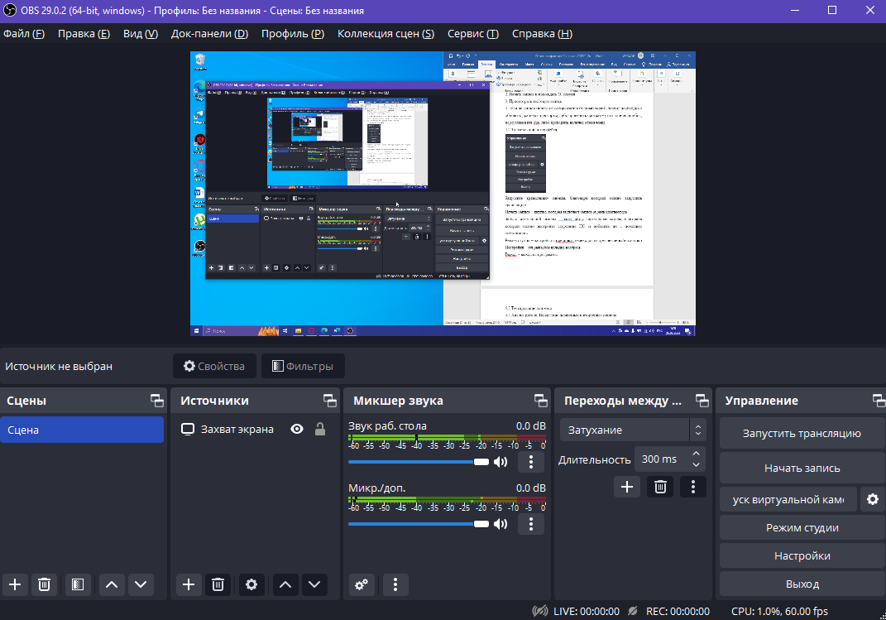

Рисунок 20: Рабочая область программы

Холст – экран для просмотра вывода и примерного вида записанного видео

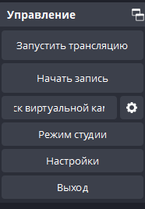

Рисунок 21: Док-панель «управление»

Запустить трансляцию- кнопка, благодаря которой можно запустить трансляцию

Начать запись – кнопка, которая включает запись экрана компьютера

Запуск виртуальной камеры - запускается виртуальная камера, благодаря которой можно настроить сторонние ПО и добавить их с помощью «источники»

Режим студии – настройка и предпоказ переходов на другие сцены/источники

Настройки – открывается вкладка настроек

Выхол – выход из программы

Док-панели:

Сцена:

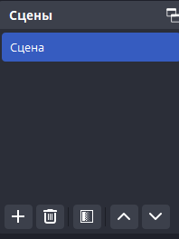

Рисунок 22: Док-панель «Сцены»

Кнопка «+» - добавление сцены

Кнопка «корзина» - удаление сцены (последнюю сцену удалить нельзя)

Кнопка «фильтр» - кнопка для добавление фильтров на сцену

Кнопка «стрелочка вверх» - переключение на верхнюю сцену

Кнопка «стрелочка вниз» - переключение на нижнюю сцену

Источники:

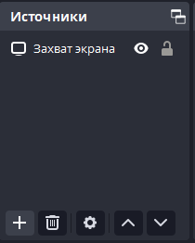

Рисунок 23: Док-панель «Источники»

Кнопка «+» - добавление источников

Кнопка «корзина» - удаление источников

Кнопка «настройки/Свойства» - изменение свойств и настроек источников

Кнопка «стрелочка вверх» - переключение на верхний источник

Кнопка «стрелочка вниз» - переключение на нижний источник

Микшер звука

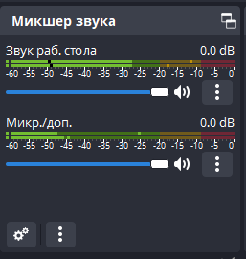

Рисунок 24: Док-панель «Микшер звука»

Ползункци звука – изменение громкости входа/выхода звука

Кнопка «настройки» - расширенные настройки

Кнопка «3 точки» - дополнительные настройки звука

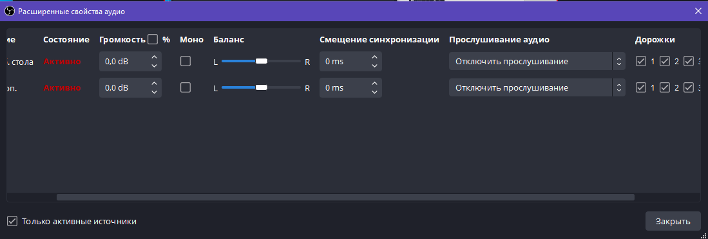

Рисунок 25: Расширенные свойства аудио

Поле «громкость» - здесь можно увеличить или уменьшить громкость

Ползунки баланса – изменение приоритетной стороны звучания звука

Смещение синхронизации - добавление задержки на дорожке

Прослушивание аудио – позволяет выводить звук микрофона в наушники с целью проверки качества

Дорожки – определяется на какую дорожку записывается звук

4.3 Тестирование контента

Изображенный контент в ПО является неотъемлемой частью программного обеспечения. Контент в OBS является максимально простым, при установке и первого открытия обс, программа сама устанавливает рекомендуемые и оптимальные настройки записи/прямого эфира в соотношении качество/производительность. Все необходимые кнопки и настройки находятся в удобных и близких друг от друга местах, основные кнопки, как «запуск записи видео»/ «трансляции» располагается на видном месте.

4.4 Анализ рисков. Выявление первичных и вторичных ошибок

первичные ошибки могут включать в себя следующие риски:

Низкая производительность: OBS Studio может потреблять значительные ресурсы процессора и памяти, что может привести к низкой производительности компьютера и возможным проблемам со стабильностью работы программы.

Низкое качество видео и звука: Возможны проблемы с качеством видео и звука, такие как размытость, искажения и шумы, которые могут влиять на качество видео- и аудиозаписей.

Сбои и ошибки:

Может возникнуть риск сбоев и ошибок при работе OBS Studio, которые могут привести к потере данных, остановке записи или трансляции, и прочим проблемам.

Неудобство использования:

Может возникнуть риск неудобства использования, когда интерфейс программы может быть сложным и запутанным, что затрудняет ее использование.

Совместимость:

OBS Studio может не совместим со всеми типами операционных систем и другими программами, что может вызвать проблемы с совместимостью.

Вторичные ошибки, которые могут возникнуть в результате первичных рисков, могут включать в себя следующее:

Потеря данных:

Сбои или ошибки могут привести к потере записанных или транслируемых данных, что может вызвать неудобства для пользователя.

Потеря возможности работы:

Если происходят сбои, то пользователям приходится перезапускать программу, что может привести к потере времени и возможности работы.

Ущерб для репутации:

Если качество записи или трансляции низкое, то это может привести к ущербу репутации пользователя и влиять на их бренд.

Чтобы снизить риски первичных и вторичных ошибок при использовании OBS Studio, можно применить следующие меры:

Регулярно обновлять OBS Studio до последней версии, чтобы устранять возможные ошибки и улучшать производительность.

Использовать ресурсы компьютера, которые поддерживают OBS Studio, и убедиться, что компьютер настроен и находится в надлежащем

4.5 Обнаружение вируса и устранение последствий его влияния

При заражении вирусом компьютер начинает вести себя не так, как раньше: тормозит, зависает, не выполняет некие функции. При работе с obs, имея на компьютере вирус, то нагрузка на систему возрастет в разы, что пагубно влияет на качество записи. Для исправления данной ситуации есть самый простой, безопасный и проверенный метод – Проверка файлов на заражение через антивирусную программу.

Встроенный антивирус Windows:

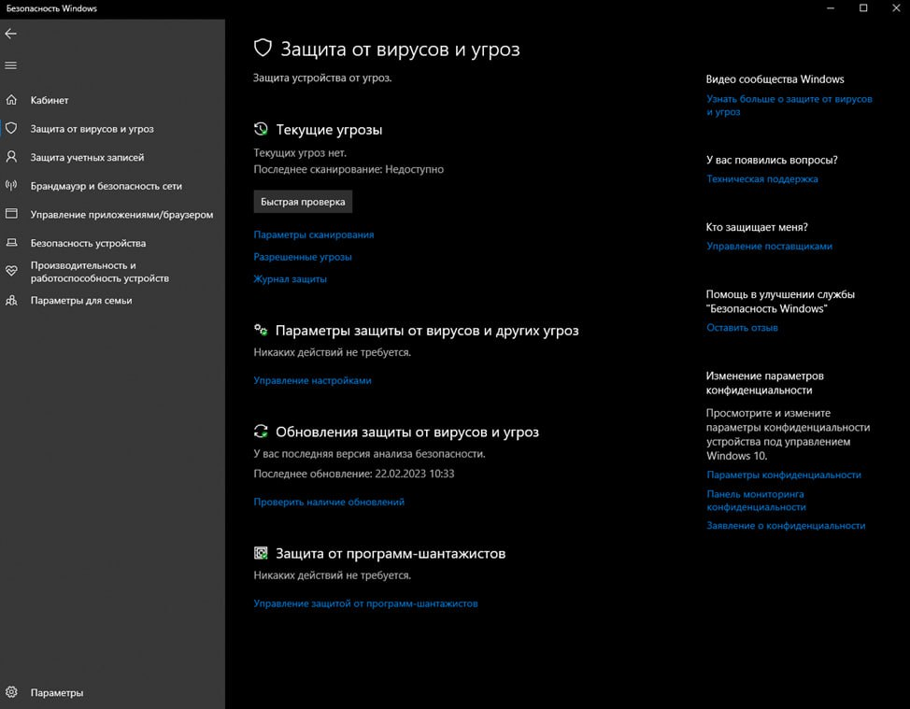

Рисунок 26: Антивирус Microsoft «Безопасность Windows»

Антивирус компании Microsoft, встроенный по умолчанию в операционные системы Windows и предназначенный для защиты компьютера от вредоносных программ. Базовый антивирус, который хорошо и эффективно справляется со своими задачами.

Kaspersky Security Cloud Free:

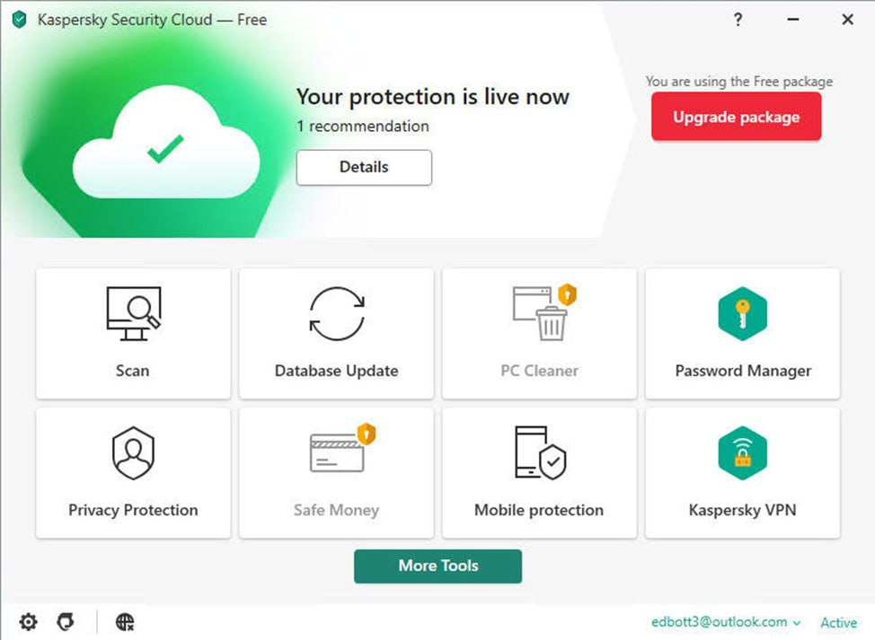

Рисунок 27: Антивирус Kaspersky Security Cloud Free

Бесплатная версия российского антивируса, неизменно занимавшего высокие позиции во всевозможных рейтингах. Данное ПО отлично подойдет для домашнего использования

Avast Antivirus Free:

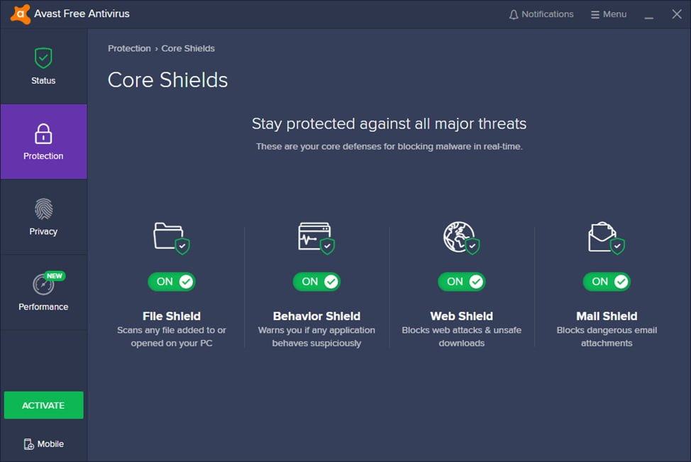

Рисунок 28: Антивирус Avast Antivirus Free

Бесплатный антивирус, нацеленный на компьютерную безопасность и защиту от вредоносных, шпионских и троянских программ, а также остальных типов киберугроз, включая adware, червей и фишинг.

4.6 Тестирование защиты программного обеспечения

OBS Studio является почти полностью защищенной программой, записанные видео находятся на компьютере, доступ к которым есть только у вас, а с хорошим установленным антивирусом, даже вирусы не смогут получить к ним доступ. Защищенность нет только от невнимательности во время проведения прямой трансляции. Случайно можно показать личную информацию, показать название сети, мак адрес, айпи и так далее, что будет не очень хорошо, поскольку не все люди добрые и есть шанс того, что кто-то захочет «напакостить»

4.7 Работа с реестром. Работа с программой восстановления файлов и очистки дисков

Программа не влезает в реестр, все настройки хранятся в папках профиля с расширением .ini

Чтобы очистить диск от записанных видео нужно зайти по пути, куда они сохраняются.

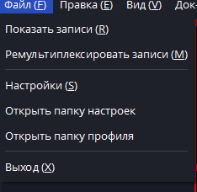

Рисунок 29: Вкладка «Файл» программы OBS Studio

чтобы узнать путь, необходимо зайти в программу и навестить на вкладку «Файл», после чего нажать на «настройки»

В настройках зайти во вкладку «Вывод» и найти пункт «Запись» в первой строке этого пункта находятся путь, по которому сохраняются файлы записанные через программу

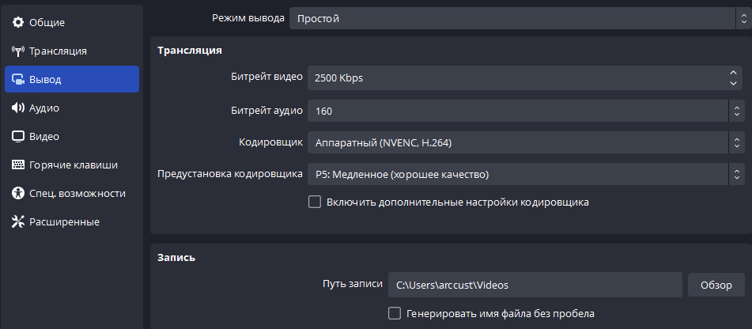

Рисунок 30: Настройки программы OBS Studio, вкладка «Вывод»

Зайдя по этому пути через «проводник», то можно найти свои записанные файлы. Выбрав нужные для удаления записанные видео и нажать кнопку «Delete» или же нажать правую кнопку мыши и нажать на пункт «Удалить».

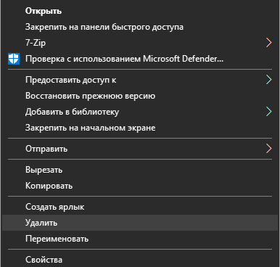

Рисунок 31: Контекстное меню

1. Индивидуальное задание
   1. Практические работы

Практическая работа №1 «Внедрение программного обеспечения»

Внедрение программного обеспечения — процесс настройки программного обеспечения под определенные условия использования, а также обучение работе с программным продуктом.

Внедрение программного продукта состоялось в том случае, если программный продукт выполняет поставленную задачу, а сотрудники компании полностью перешли на работу с новым продуктом.

Результатом проекта внедрения должен быть прозрачный, четко регламентированный, документированный и автоматизированный процесс разработки и сопровождения.

Основные этапы внедрения программного продукта:

1. Обследование

2. Разработка ТЗ

3. Настройка системы (программного продукта)

4. Тестирование системы

5. Опытная эксплуатация

6. Промышленная эксплуатация

Эффекты от внедрения можно разделить на две большие категории: эффект, получаемый на стратегическом уровне, т.е. на уровне бизнеса, и тактический эффект, который получат все участники процесса.

1. Стратегический эффект:

* обеспечение прозрачности и измеряемости достижения стратегических целей;

* снижение вероятности проявления рисков в сфере информационных технологий;

* повышение рентабельности IT-услуг за счет снижения сроков проведения проекта, снижения издержек поддержки и т.д.;

* повышение инвестиционной привлекательности IT-проектов;

* повышение доверия бизнеса к IT за счет качественно обработанных запросов IT-отделами от бизнеса.

2. Тактический эффект:

* уменьшение сроков и снижение стоимости обработки новых запросов;

* улучшение качества IT-услуг – это вовремя выполненные работы с заранее определенным качеством;

* увеличение эффективности используемых ресурсов – хорошо организованный и формализованный процесс позволяет четко определить роли и ответственности каждого участника этого процесса;

* более четкое и реалистичное планирование;

* значительное уменьшение времени на принятие решения;

* снижение влияния человеческого фактора.

Сопровожде́ние (поддержка) программного обеспечения — процесс улучшения, оптимизации и устранения дефектов программного обеспечения (ПО) после передачи в эксплуатацию.

Сопровождение ПО — это одна из фаз жизненного цикла программного обеспечения, следующая за фазой передачи ПО в эксплуатацию.

Определение процесса сопровождения:

•SWEBOK: Сопровождение ПО – вся совокупность деятельности, необходимой для обеспечения эффективной поддержки программных систем.

•IEEE 1219 (Standard for Software Maintenance): Сопровождение ПО –как модификация программного продукта после передачи в эксплуатацию для устранения сбоев, улучшение показателей производительности и/или других характеристик (атрибутов) продукта, или адаптация продукта для использования в модифицированном окружении.

•ГОСТ Р ИСО/МЭК 12207: Сопровождение – процесс модификаций программного продукта в части его кода и документации для решения возникающих проблем при эксплуатации или реализации потребностей в улучшениях тех или иных характеристик продукта.

Сопровождение поддерживает функционирование программного продукта на протяжении всего операционного жизненного цикла, то есть периода его эксплуатации.

В процессе сопровождения фиксируются и отслеживаются запросы на модификацию (также называемые “запросами на изменения” – change requests, в частности, в контексте конфигурационного управления), оценивается влияние предлагаемых изменений, производится модификация кода и других активов (артефактов) продукта, проводится необходимое тестирование и, наконец, выпускается обновленная версия продукта. Кроме того, проводится обучение пользователей и обеспечивается их ежедневная поддержка при работе с текущей версией продукта.

Практическая работа №2 «Техническая поддержка ПО»

Образец договора технической поддержки программного обеспечения.

1. Термины договора на сопровождение программ

1.1. Продукты – предоставленное по Лицензионному договору № 1 от «13» февраля 2023 г. программное обеспечение.

1.2. Техническая поддержка - оказываемые услуги по настройке, обслуживанию, модификации Продуктов или устранению имеющихся в них ошибок, а также предоставлению обновлений и дополнительных программных модулей, иные действия предусмотренные в разделе 2 настоящего Договора.

1.3. Ошибка – дефект в коде Продукта, в результате которого данный Продукт не способен работать в соответствии функциональными возможностями, указанными в предоставленной на него технической документации, за исключением случаев:

(1) нарушения Заказчиком правил эксплуатации Продуктов в соответствии с требованиями предоставленной на них технической документации;

(2) использования Продуктов на оборудовании или совместно с программным обеспечением, которые не были рекомендованы Исполнителем.

2. Предмет договора техподдержки ПО

2.1. Исполнитель обязуется оказывать по заявкам Заказчика услуги по Технической поддержке, а Заказчик принимать и оплачивать оказываемые Исполнителем услуги.

2.2. Стороны согласовали возможность оказания услуг по Технической поддержке в следующем объеме и составе:

* установка Продуктов на оборудование Заказчика;

* настройка Продуктов на оборудовании Заказчика, включая их адаптацию;

* модификация Продуктов по отдельному заказу;

* предоставление выпускаемых обновлений Продуктов;

* устранение ошибок в Продуктах;

* консультирование по порядку использования Продуктов.

2.3. Услуги по Договору оказываются в соответствии с Соглашением об уровне услуг (SLA), являющимся неотъемлемой частью настоящего Договора.

Практическая работа №3 «Защита ПО»

Методы доказательства правильности программ могут быть применены для разработки ПО при существенных ограничениях на размеры и сложность создаваемых программ. Поэтому в частных случаях они могут оказаться более эффективными, чем другие известные методы анализа программ, которые исследуются в следующих разделах данной работы.

Методы, используемые для анализа и оценки безопасности ПО, разделяют на две категории: контрольно-испытательные и логико-аналитические. В основу данного разделения положены принципиальные различия в точке зрения на исследуемый объект (программу).

Контрольно-испытательные методы анализа рассматривают РПС через призму фиксации факта нарушения безопасного состояния системы, а логико-аналитические - через призму доказательства наличия отношения эквивалентности между моделью исследуемой программы и моделью РПС.

Контрольно-испытательные делятся на те, в которых контролируется процесс выполнения программы и те, в которых отслеживаются изменения в операционной среде, к которым приводит запуск программы.

При проведении анализа безопасности с помощью логико-аналитических методов строится модель программы и формально доказывается эквивалентность модели исследуемой программы и модели РПС. В простейшем случае в качестве модели

В целом полный процесс анализа ПО включает в себя три вида анализа:

* лексический верификационный анализ;

* синтаксический верификационный анализ;

* семантический анализ программ.

Каждый из видов анализа представляет собой законченное исследование программ согласно своей специализации.

Результаты исследования могут иметь как самостоятельное значение, так и коррелироваться с результатами полного процесса анализа.

Результаты предполагает поиск распознавания и классификацию различных лексем объекта исследования (программа), представленного в исполняемых кодах. При этом лексемами являются сигнатуры. В данном случае осуществляется поиск сигнатур следующих классов:

* сигнатуры вирусов;

* сигнатуры элементов РПС;

* сигнатуры (лексемы) "подозрительных функций";

* сигнатуры штатных процедур использования системных ресурсов и внешних устройств.

Поиск лексем (сигнатур) реализуется с помощью специальных программ-сканеров.

Синтаксический верификационный анализ предполагает поиск, распознавание и классификацию синтаксических структур РПС, а также построение структурно-алгоритмической модели самой программы.

Решение задач поиска и распознавания синтаксических структур РПС имеет самостоятельное значение для верификационного анализа программ, поскольку позволяет осуществлять поиск элементов РПС, не имеющих сигнатуры. Структурно-алгоритмическая модель программы необходима для реализации следующего вида анализа - семантического.

Семантический анализ предполагает исследование программы изучения смысла составляющих ее функций (процедур) в аспекте операционной среды компьютерной системы. В отличие от предыдущих видов анализа, основанных на статическом исследовании, семантический анализ нацелен на изучение динамики программы - ее взаимодействия с окружающей средой. Процесс исследования осуществляется в виртуальной операционной среде с полным контролем действий программы и отслеживанием алгоритма ее работы по структурно-алгоритмической модели.

Семантический анализ является наиболее эффективным видом анализа, но и самым трудоемким. По этой причине методика сочетает в себе три перечисленных выше анализа. Выработанные критерии позволяют разумно сочетать различные виды анализа, существенно сокращая время исследования, не снижая его качества.

Практическая работа №4

Для проведения мониторинга аппаратного и программного обеспечения домашнего ПК по основным характеристикам можно использовать различные инструменты и программы.

Некоторые из них:

Windows Task Manager (Диспетчер задач Windows) - предоставляет информацию о процессах, запущенных на компьютере, потреблении ресурсов (процессор, память, диск), а также о сетевой активности.

Resource Monitor (Монитор ресурсов) - более продвинутый инструмент, чем Диспетчер задач, который позволяет отслеживать использование ресурсов в режиме реального времени, а также анализировать события, связанные с производительностью.

CPU-Z и GPU-Z - позволяют получить информацию о процессоре и видеокарте соответственно. Они показывают данные о модели, частоте, температуре и других характеристиках.

CrystalDiskInfo - программное обеспечение для мониторинга состояния жестких дисков. Оно позволяет получить информацию о температуре диска, уровне фрагментации, количестве ошибок чтения/записи и других параметрах.

SpeedFan - программа для мониторинга температуры компонентов ПК, включая процессор, видеокарту и жесткий диск. Также она может управлять скоростью вентиляторов для поддержания оптимальной температуры.

AIDA64 - комплексное программное обеспечение для мониторинга и тестирования компьютерной системы. Оно позволяет получить информацию о процессоре, памяти, жестких дисках, видеокарте, сетевых адаптерах и других компонентах ПК.

Проведение мониторинга помогает выявить проблемы в работе ПК, такие как неисправности оборудования, недостаток оперативной памяти, нехватку места на жестком диске и другие. Это позволяет принять своевременные меры по их устранению и повышению производительности ПК.

* 1. Обслуживание, тестирование и настройка программного обеспечения отраслевой направленности

В обслуживание программного обеспечения входит - процесс улучшения, оптимизации и устранения дефектов программного обеспечения, помощь сотрудникам при возникших вопросах и проблемах, выполнение индивидуальных пожеланий каждого пользователя, обновление пользовательской документации.

Тестирование – тестирование исправной работы функций будет производиться на протяжении 3-х дней после установки ПО и после последующих ее обновлений

Настройка будет производиться для записи видео-отчетов. Для этого будут применены следующие настройки:

Во вкладке «Видео»

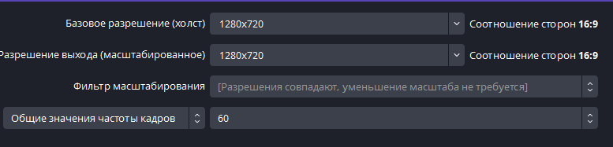

Во вкладке «Вывод»

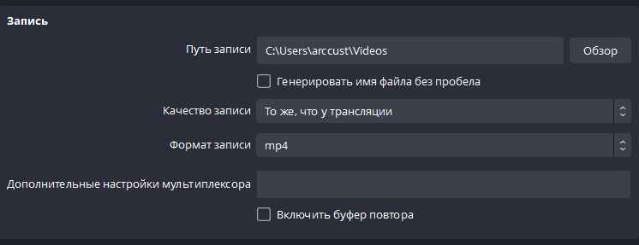

Качество записи «То же, что у трансляции» - за качество трансляции отвечает строка «Битрейт видео», которое мы ставим 2500 Kbps.

Благодаря чему наше видео будет иметь качество записи 720p/60fps, которое не нагрузит нашу систему и будет выглядеть читаемо.

Если же требуется качество записи лучше, то переходим во вкладку «Видео» и ставим 1920х1080 в двух пунктах, после чего переходим во вкладку «Вывод» и выбираем «высокое качество» в строке «Качество записи».

Звук: Аудио- стандартное устройство компьютера, микрофон – не требуется

Настройка записи:

Сцена: используется 1 сцена, в которой находится источник «Захват экрана». Благодаря этим настройкам сотрудник сможет делать видео-отчет, с хорошим качеством не сильно нагружая систему.

Настройка с разрешением 1280х720 нагрузила процессор на 4%

Настройка с высоким разрешением 1920х1080 составила 15%

* 1. Практическая работа № 19 «Устаревшие технические средства защиты: ключевая дискета, запись некопируемых меток на жесткий диск, привязка к некоторому физическому объекту»

Устаревшие технические средства защиты информации - технологии, которые были разработаны и использовались в прошлом для защиты информации, но сейчас уже устарели и не могут обеспечить эффективной защиты от современных угроз. Вот несколько примеров таких устаревших технических средств защиты информации:

* Замки и ключи: один из самых старых способов защиты информации, который используется для ограничения доступа к физическому оборудованию или помещению. Однако, этот метод не является эффективным для защиты электронных данных.
* Фотошпионаж: Этот метод используется для получения несанкционированного доступа к информации, путем фотографирования экрана компьютера или других устройств. Однако, этот метод не является эффективным для защиты от внутренних угроз или кибератак.
* Антивирусное ПО: Этот метод используется для защиты от вредоносных программ, таких как вирусы, трояны и шпионское ПО. Однако, этот метод становится все менее эффективным из-за постоянных изменений и усовершенствования вредоносных программ.
* Сетевые брандмауэры: Этот метод используется для защиты сетевых ресурсов от несанкционированного доступа. Однако, этот метод может быть обойден при использовании методов социальной инженерии или уязвимостей в ПО.
* Магнитные ленты: Этот метод используется для хранения и резервного копирования данных. Однако, этот метод становится все менее популярным из-за низкой емкости, долгого времени доступа к данным и уязвимостей к магнитным полям.
* Кодирование звука: Этот метод используется для передачи зашифрованной информации через телефон или радио. Однако, этот метод не является эффективным для защиты от современных методов взлома шифрования.

Устаревшие технические средства защиты информации имеют свои плюсы и минусы. Вот некоторые из них:

Плюсы:

* Низкая стоимость: Устаревшие технологии защиты информации могут быть дешевле, чем новые технологии, что может быть привлекательным для небольших компаний или частных лиц.
* Простота использования: Некоторые устаревшие технологии защиты информации могут быть более простыми в использовании, чем современные технологии, что может быть полезным для людей без технических навыков.
* Надежность: Некоторые устаревшие технологии защиты информации могут быть более надежными, чем современные технологии, так как они могут быть менее подвержены программным ошибкам или уязвимостям.

Минусы устаревших технических средств защиты информации могут включать в себя:

* Уязвимости: Устаревшие технологии защиты информации могут быть более уязвимыми к атакам, чем современные технологии. Это связано с тем, что устаревшие технологии могут не учитывать новые методы атаки, которые были разработаны после их создания.
* Низкая эффективность: Устаревшие технологии защиты информации могут быть менее эффективными, чем современные технологии. Это может быть связано с тем, что устаревшие технологии могут не учитывать новые угрозы, которые появились после их создания.
* Ограничения функциональности: Устаревшие технологии защиты информации могут иметь ограниченную функциональность, которая может не соответствовать современным потребностям и требованиям.
* Трудности в совместимости: Устаревшие технологии защиты информации могут не совместимы с новым ПО или оборудованием, что может создавать проблемы при обновлении системы защиты информации.
* Проблемы поддержки: Устаревшие технологии защиты информации могут иметь ограниченную поддержку от производителей, что может привести к трудностям в поддержке и обслуживании.

Некоторые из устаревших технологий защиты информации могут быть доработаны и использованы в настоящее время, но только при условии, что они будут адаптированы к современным потребностям и требованиям.

Например, принцип работы аппаратного шифрования, который был использован в старых устройствах, может быть улучшен и дополнен современными методами шифрования.

Для улучшения аппаратного шифрования и его адаптации к современным требованиям защиты информации, можно использовать следующие методы:

* Улучшение алгоритмов шифрования:

Для повышения уровня защиты информации, необходимо использовать более совершенные алгоритмы шифрования, которые учитывают новые методы атак и угрозы.

* Дополнительные механизмы защиты:

Для защиты от атак, можно использовать дополнительные механизмы защиты, такие как контроль доступа, мониторинг и обнаружение вторжений.

* Аппаратное ускорение:

Для ускорения процесса шифрования, можно использовать аппаратное ускорение, которое позволит улучшить производительность и эффективность защиты.

* Дополнительные ключи шифрования:

Для повышения уровня защиты, можно использовать дополнительные ключи шифрования, которые будут генерироваться автоматически и использоваться в процессе шифрования.

* Проверка целостности данных:

Для обеспечения целостности данных, необходимо использовать дополнительные механизмы проверки целостности данных, которые позволят обнаружить и предотвратить любые попытки изменения данных.

* Регулярное обновление:

Для обеспечения защиты от новых угроз и атак, необходимо регулярно обновлять программное и аппаратное обеспечение, чтобы использовать последние версии алгоритмов и механизмов защиты.

В целом, улучшение аппаратного шифрования должно быть частью комплексной стратегии защиты информации, которая будет учитывать все основные угрозы и методы атак.

Также можно использовать некоторые из устаревших методов для защиты устройств, которые имеют ограниченные возможности обновления или не могут поддерживать современные технологии.

Однако, не все устаревшие технологии могут быть адаптированы для использования в настоящее время, так как они могут быть слишком уязвимы к современным угрозам и атакам. Поэтому, при выборе технологии защиты информации необходимо учитывать ее актуальность и соответствие современным требованиям безопасности.

Заключение

OBS Studio - это мощное и гибкое программное обеспечение для записи и трансляции видео и аудио. Оно может использоваться для различных целей, включая стриминг игр, конференции и презентации.

При внедрении необходимо учитывать характеристики компьютерной системы и требования конкретного проекта. Необходимо убедиться, что компьютер и операционная система соответствуют требованиям программного обеспечения.

Обучение пользователей OBS Studio может быть необходимо для использования его функций и возможностей. Возможно, потребуется провести тренинг или обучение сотрудников.

При поддержке OBS Studio важно следить за обновлениями и исправлениями ошибок, которые могут появиться. Необходимо регулярно обновлять программное обеспечение и следить за сообщениями об ошибках и обновлениях.

Наконец, при использовании OBS Studio необходимо следить за производительностью системы, чтобы избежать проблем с лагами и отставанием звука или видео. Это может быть связано с нехваткой ресурсов компьютера или слишком высокой настройкой качества видео.

В целом, OBS Studio - отличное ПО для записи и трансляции видео, и с правильным подходом и настройками его использования можно достичь высококачественных результатов. Однако, необходимо следить за производительностью системы и регулярно обновлять программное обеспечение, чтобы избежать проблем с работой программы.

Источники

1. <https://ru.wikipedia.org/wiki/Open_Broadcaster_Software>
2. <https://prostrimer.ru/obs-studio/polnyij-gad-po-nastrojkam-obs-studio>
3. <https://lifehacker.ru/10-luchshix-antivirusov/>
4. <https://otzyvmarketing.ru/articles/rossijskie-antivirusov-besplatnye-i-platnye-resheniya/>
5. <http://www.it-lex.ru/servisnyj_dogovor/dogovor_texnicheskoj_podderzhki/>
6. <https://club.dns-shop.ru/blog/t-104-bloki-pitaniya-komputera/34521-luchshie-programmyi-dlya-diagnostiki-komputera/>